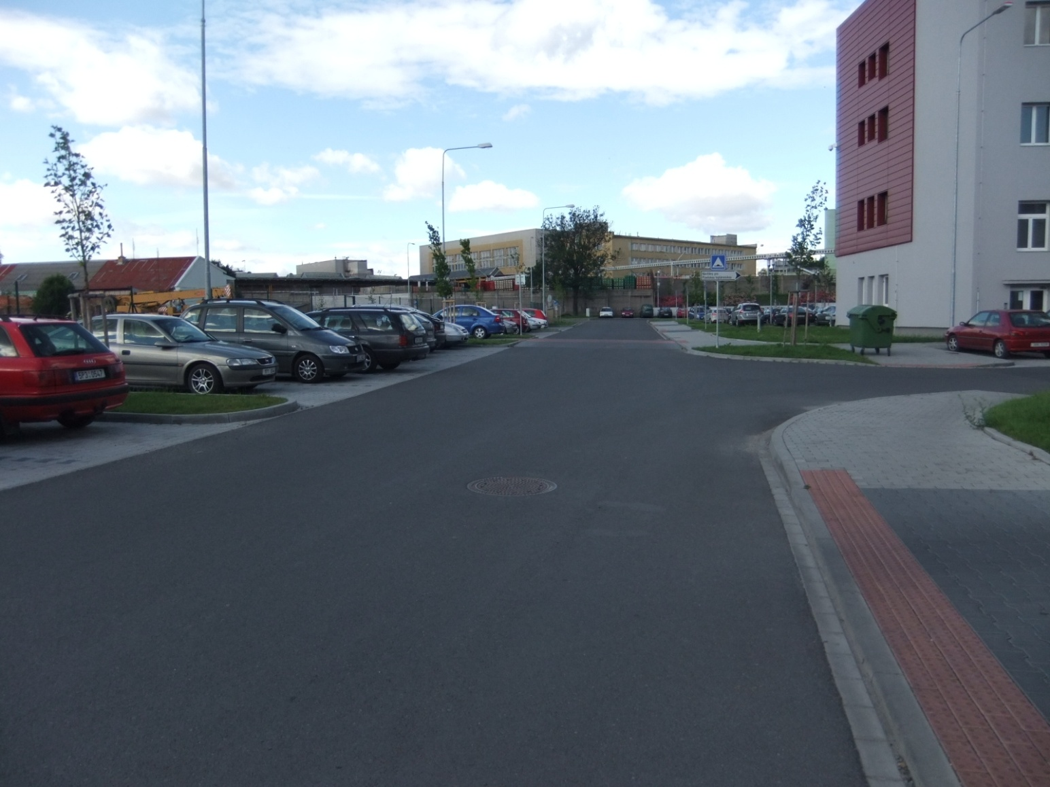
k.ú. Plzeň 4, parc.č. 629/5, 629/6, 629/12, 629/13, 630/2, 630/3, 649/2
